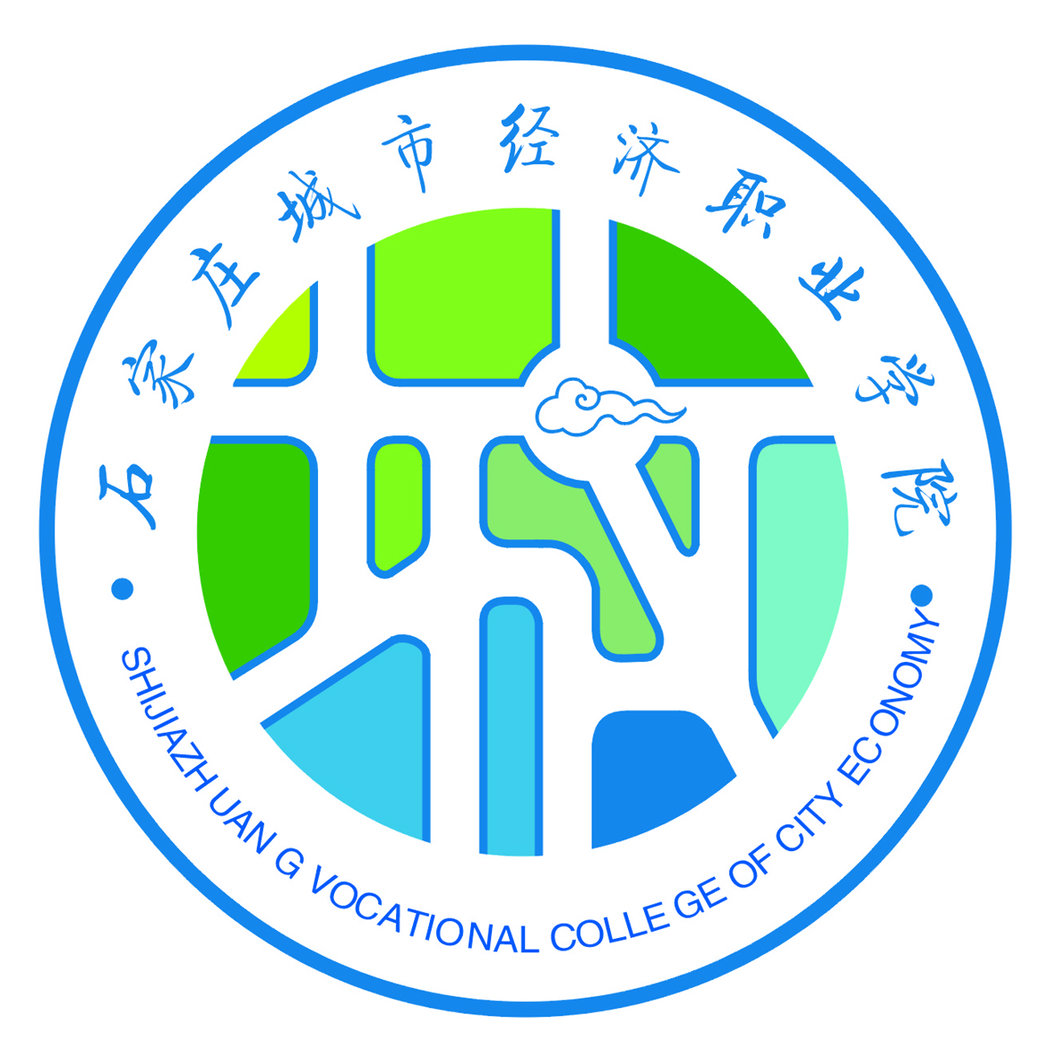 【2022】
医护系
石家庄城市经济职业学院

关于2022年专接本考试摸排的通知

各系部：
根据河北省专接本考试工作的通知，我校开始进行2022年专接本考试考生情况摸排工作。
为掌握考生现居住地疫情情况，请各生源学校对本校报考普通专升本的考生按统计表所列事项进行摸排。各系请于4月8日16时前将统计表发教务处。

医护系
2022年4月8日

